Исполнение консолидированного бюджета Осиповичского района
за январь-май 2022 года
В консолидированный бюджет района за январь-май 2022 года поступило доходов 36 039,3 тыс. рублей, что составило 39,7 % от уточненного годового плана, расходы профинансированы в сумме 36 149,5 тыс. рублей, дефицит на 1 июня 2022 г. составил 110,2 тыс. рублей.
Уровень дотационности бюджета района составил 39,4 % (к расходам бюджета).
Наименование |  | Поступило  за январь-май 2022 г.,  тыс. рублей |  |  |  | Удельный вес в общем объеме, % |  |  | Исполнение от уточненного годового плана, %
СОБСТВЕННЫЕ ДОХОДЫ, в том числе: |  | 21 106,0 |  |  |  | 58,6 |  |  | 39,1
Налоговые доходы |  | 19 351,4 |  |  |  | 53,7 |  |  | 38,6
Неналоговые доходы |  | 1 754,6 |  |  |  | 4,9 |  |  | 46,3
БЕЗВОЗМЕЗДНЫЕ ПОСТУПЛЕНИЯ, в том числе: |  | 14 933,3 |  |  |  | 41,4 |  |  | 40,5
Дотация |  | 14 257,7 |  |  |  | 39,6 |  |  | 41,1
В С Е Г О : |  | 36 039,3 |  |  |  | 100,0 |  |  | 39,7
Наибольшую долю собственных доходов консолидированного бюджета Осиповичского района сформировали налоговые поступления и составили 91,7 %.
Наименование |  | Поступило за январь-май 2022 г., тыс. рублей |  |  |  |  | Удельный вес в объеме собственных доходов, %
ИТОГО СОБСТВЕННЫЕ ДОХОДЫ: |  | 21 106,0 |  |  |  |  | 100,0
Налоговые доходы |  | 19 351,4 |  |  |  |  | 91,7
из них:
- подоходный налог |  | 10 868,8 |  |  |  |  | 51,5
- земельный налог |  | 961,3 |  |  |  |  | 4,6
- налог на недвижимость |  | 2 146,1 |  |  |  |  | 10,2
- налог на добавленную стоимость |  | 3 450,9 |  |  |  |  | 16,4
- другие налоги от выручки от реализации продукции (работ, услуг) |  | 1 698,6 |  |  |  |  | 8,0
Неналоговые доходы |  | 1 754,6 |  |  |  |  | 8,3
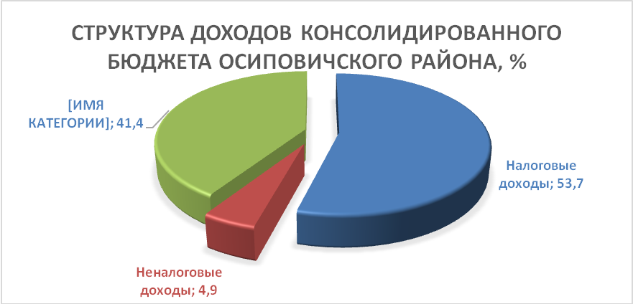

Наибольшую долю расходов консолидированного бюджета района составляют расходы на отрасли социальной сферы.

Наименование | Профинансировано  за январь-апрель 2022 г.,  тыс. рублей | Удельный вес в общем объеме расходов, %
РАСХОДЫ ВСЕГО, в том числе по разделам функциональной классификации: | 36 149,5 | 100,0
ОБЩЕГОСУДАРСТВЕННАЯ ДЕЯТЕЛЬНОСТЬ | 3 229,1 | 8,9
НАЦИОНАЛЬНАЯ ОБОРОНА | 0,4
НАЦИОНАЛЬНАЯ ЭКОНОМИКА | 662,8 | 1,8
ОХРАНА ОКРУЖАЮЩЕЙ СРЕДЫ | 52,0 | 0,2
ЖИЛИЩНО-КОММУНАЛЬНЫЕ УСЛУГИ И ЖИЛИЩНОЕ СТРОИТЕЛЬСТВО | 3 665,9 | 10,1
ЗДРАВООХРАНЕНИЕ | 9 004,6 | 24,9
ФИЗИЧЕСКАЯ КУЛЬТУРА, СПОРТ, КУЛЬТУРА И СРЕДСТВА МАССОВОЙ ИНФОРМАЦИИ | 2 236,0 | 6,2
ОБРАЗОВАНИЕ | 15 974,0 | 44,2
СОЦИАЛЬНАЯ ПОЛИТИКА | 1 324,7 | 3,7

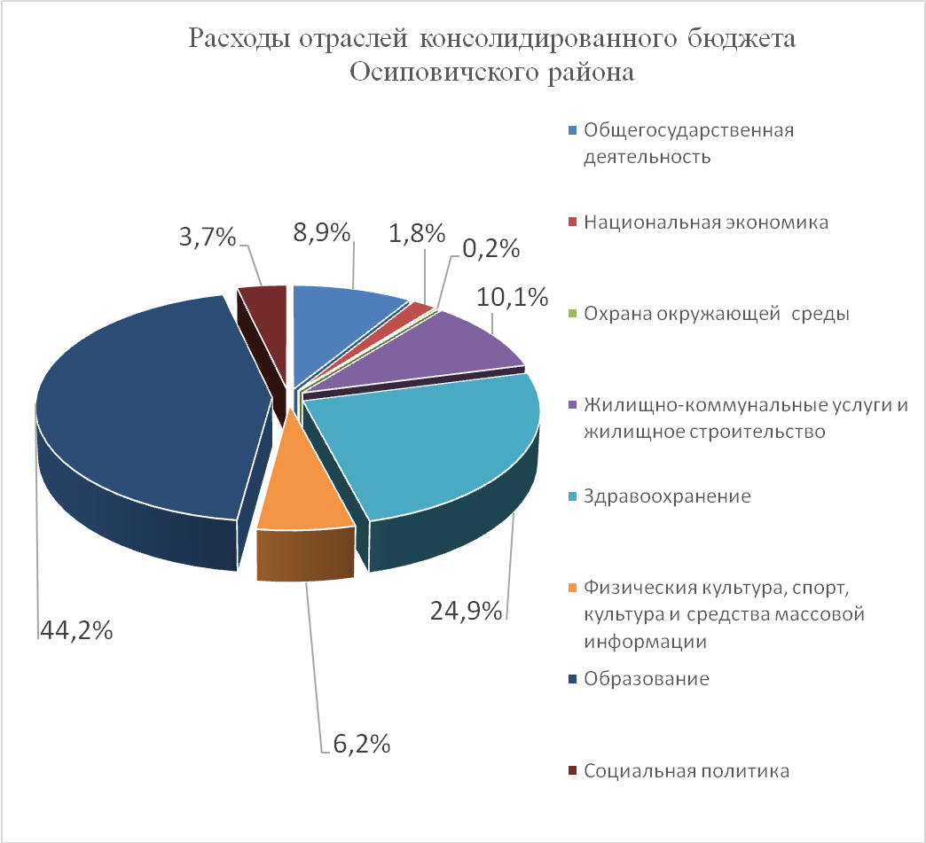

На первоочередные расходы бюджета направлено 32 925,8 тыс. рублей, что составило 91,1 % от объема всех расходов.

Наименование | Профинансировано  за январь-апрель 2022 г.,  тыс. рублей | Удельный вес в общем объеме расходов, %
РАСХОДЫ ВСЕГО, | 36 149,5 | 100,0
в том числе первоочередные, | 32 925,8 | 91,1
из них:
заработная плата и взносы (отчисления) на социальное страхование | 22 879,0 | 63,3
лекарственные средства и изделия медицинского назначения | 733,9 | 2,0
продукты питания | 1 132,3 | 3,1
оплата коммунальных услуг | 4 358,5 | 12,1
текущие и капитальные трансферты населению | 1 537,5 | 4,3
субсидии по жилищно-коммунальным услугам | 2 209,6 | 6,1

Программные расходы составили 33 822,2 тыс. рублей или 93,6 % в общем объеме расходов бюджета района.

Наименование | Профинансировано  за январь-апрель 2022 г.,  тыс. рублей | Удельный вес в общем объеме расходов, %
РАСХОДЫ ВСЕГО, | 36 149,5 | 100,0
в том числе программные, | 33 822,2 | 93,6
из них:
Государственная программа «Управление государственными финансами и регулирование финансового рынка» на 2020 год и на период до 2025 года | 1 062,6 | 2,9
Государственная программа «Здоровье народа и демографическая безопасность» на 2021-2025 годы | 9 004,6 | 24,9
Государственная программа «Образование и молодежная политика» на 2021-2025 годы | 16 306,7 | 45,1
Государственная программа «Комфортное жилье и благоприятная среда» на 2021-2025 годы | 3 104,1 | 8,6

Долговые обязательства органов местного управления и самоуправления |  | На 1 июня 2022 г., тыс. рублей
1 | Ценные бумаги, размещенные местными исполнительными и распорядительными органами на внутреннем финансовом рынке | 2 662,1
2 | Бюджетные кредиты | 330,0
I | Долг органов местного управления и самоуправления | 2 992,1
II | Долг, гарантированный местными исполнительными и распорядительными органами | 1 638,7
 | ВСЕГО: | 4 630,8

Финансовый отдел Осиповичского райисполкома

